***Самостійна робота з теми «Взаємодія тіл. Імпульс. Закон збереження імпульсу»***

***1 варіант***

1. Сили, які характеризують взаємодію тіл системи між собою. *(1 бал)*

а) Імпульс тіла б) Замкнена система тіл (ізольована)

в) Закон збереження імпульсу г) Внутрішні сили системи

2. Математичний запис закону збереження імпульсу має вигляд: *(1 бал)*

а) б)

в) г)

3. Яка одиниця вимірювання імпульсу тіла? *(1 бал)*

а) кг·м/с б) кг в) м/с г) Н

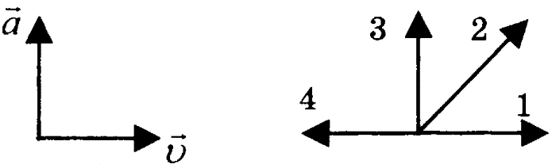4. На лівому рисунку зображені вектори швидкості та прискорення тіла. Який з чотирьох векторів на правому малюнку вказує напрямок імпульсу тіла? *(1 бал)*

а) 1 б) 2 в) 3 г) 4

5. Знайдіть імпульс вантажного автомобіля масою 10 т, що рухається зі швидкістю 36 км/год. *(2 бали)*

6. Електровоз масою 180 т, що рухається зі швидкістю 1 м/с, стикається з нерухомим вагоном масою 60 т, після чого вони рухаються разом. Визначте швидкість їх спільного руху. *(3 бали)*

7. Візок із піском котиться з швидкістю 1 м/с по горизонтальній поверхні без тертя. Назустріч візку летить куля масою 2 кг з горизонтальною швидкістю 4 м/с. Куля після попадання в пісок застряє в ньому. З якою по модулю швидкістю покотиться візок після зіткнення з кулею? Маса візка 10 кг. *(3 бали)*

***Додаткове завдання***

8. Легковий автомобіль і вантажівка рухаються зі швидкостями 30 м/с та 20 м/с відповідно. Маса автомобіля 1000 кг. Яка маса вантажівки, якщо відношення імпульсу вантажівки до імпульсу автомобіля дорівнює 2?

***Самостійна робота з теми «Взаємодія тіл. Імпульс. Закон збереження імпульсу»***

***2 варіант***

1. Система тіл, на яку не діють зовнішні сили, а будь-які зміни стану системи є результатом дії внутрішніх сил. *(1 бал)*

а) Імпульс тіла б) Замкнена система тіл (ізольована)

в) Закон збереження імпульсу г) Внутрішні сили системи

2. Формула імпульсу тіла має вигляд: *(1 бал)*

а) б)

в) г)

3. Яка одиниця вимірювання швидкості руху тіла? *(1 бал)*

а) кг·м/с б) кг в) м/с г) Н

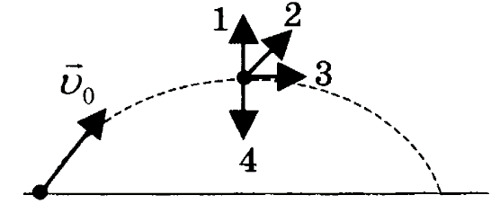4. На рисунку зображена ​​траєкторія руху м'яча, кинутого під кутом до горизонту. Куди спрямований імпульс м'яча в найвищій точці траєкторії? Опір повітря дуже малий. *(1 бал)*

а) 1 б) 2 в) 3 г) 4

5. Знайдіть імпульс легкового автомобіля масою 1 т, що рухається зі швидкістю 90 км/год. *(2 бали)*

6. Пластилінова кулька масою 2 кг, що рухається зі швидкістю 6 м/с, налітає на нерухому кульку масою 4 кг. Визначте швидкість їх спільного руху. *(3 бали)*

7. Дві кулі масами 6 кг і 4 кг рухаються назустріч одна одній зі швидкостями 8 м/с і 3 м/с відповідно, спрямованими уздовж однієї прямої. З якою по модулю швидкістю вони будуть рухатися після абсолютно непружного зіткнення? *(3 бали)*

***Додаткове завдання***

8. Легковий автомобіль і вантажівка рухаються зі швидкостями 108 км/год і 54 км/год відповідно. Маса автомобіля 1000 кг. Яка маса вантажівки, якщо відношення імпульсу вантажівки до імпульсу автомобіля дорівнює 1,5?